
به نام خدا
پروژه سری اول درس نرم افزارهای ریاضی
استاد درس: دکتر حسینقلی‌زاده

نیمسال دوم 1404-1405
رعنا طاهرکردی - 40112035

Contents
فصل 1: مفاهیم بنیادی گراف 5
1-1 گراف چیست؟ 5
2-1 درجات رأس و شمارش 6
3-1 مسیرها، دورها و مدل‌سازی 6
فصل 2: درخت‌ها و فاصله 7
1-2 ویژگی‌های پایه 7
2-2 درخت‌های فراگیر و شمارش 8
3-2 بهینه‌سازی و درخت‌ها 9
فصل 3: تطابق‌ها و عامل‌ها 9
1-3 تطابق‌ها و پوشش‌ها 9
2-3 مفاهیم مرتبط در گراف‌های دوبخشی 10
مراجع 11

شکل 1: نمونه یک گراف ساده با 5 راس 5
شکل 2: یک گراف و درخت فراگیر استخراج شده از آن 8

جدول 1: مشخصات گراف‌های خاص 6
جدول 2: مفاهیم تطابق و پوشش 10

فصل 1: مفاهیم بنیادی گراف

1-1 گراف چیست؟
نظریه گراف یکی از شاخه‌های مهم در ریاضیات گسسته است که به مطالعه ساختارهایی برای مدل‌سازی روابط دوتایی بین اشیاء می‌پردازد. یک گراف به صورت زوج مرتب $G=(V,E)$ تعریف می‌شود، که در آن $V$ مجموعه‌ای غیرتهی از رأس‌ها (گره‌ها) و $E$ مجموعه‌ای از یال‌ها است که هر یال دو رأس را به یکدیگر متصل می‌کند. شکل 1 نمونه ای از یک گراف ساده 5 راسی را نمایش می‌دهد.
برای نمایش گراف‌ها در کامپیوتر و محاسبات ریاضی، معمولا از ماتریس‌ها استفاده می‌شود. [1] یکی از معروف‌ترین آن‌ها ماتریس مجاورت است. اگر گراف $G$ دارای $n$ رأس باشد، ماتریس مجاورت آن یک ماتریس $n×n$ به نام $A$ است که درایه $a_{ij}$ آن به صورت زیر تعریف می‌شود:
$$a_{ij}=\left\{\begin{matrix}1 & \text{if }(v_{i},v_{j})∈E \\ 0 & \text{otherwise}\end{matrix}\right.$$

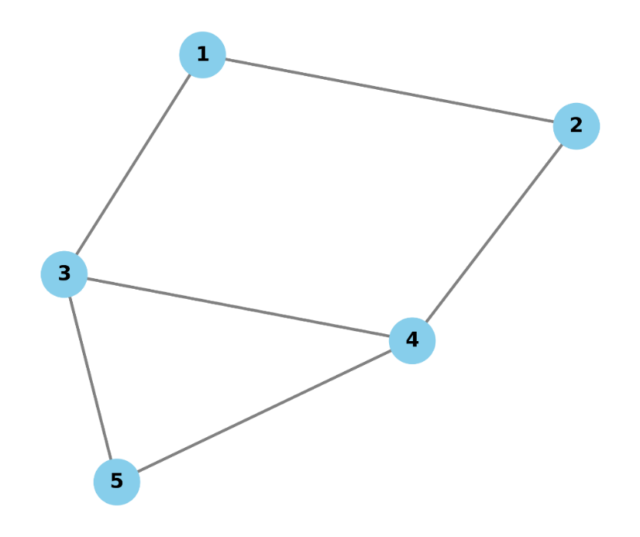
شکل 1: نمونه یک گراف ساده با 5 راس

2-1 درجات رأس و شمارش
درجه یک رأس $v$ در گراف $G$، که با $deg⁡(v)$ نشان داده می‌شود، برابر با تعداد یال‌هایی است که به آن رأس متصل هستند. یکی از مهم‌ترین و پایه‌ای‌ترین قضایای نظریه گراف، لم دست‌دادن است.
قضیه 1 (لم دست‌دادن): در هر گراف بدون جهت، مجموع درجات تمامی رأس‌ها برابر است با دو برابر تعداد یال‌های گراف. این رابطه را می‌توان به صورت ریاضی با فرمول زیر بیان کرد:

(1) | $$\sum_{v∈V}{deg⁡(v)=2∣E∣}$$

با توجه به رابطه (1)، می‌توان نتیجه گرفت که در هر گراف، تعداد رأس‌هایی که درجه آن‌ها فرد است، همواره باید یک عدد زوج باشد. [2]

3-1 مسیرها، دورها و مدل‌سازی
گراف‌ها می‌توانند ساختارهای متنوعی داشته باشند. برخی از گراف‌های خاص به دلیل کاربردهای فراوانشان نام‌گذاری شده‌اند. در جدول 1 ، چند نمونه از گراف‌های معروف و تعداد یال‌های آن‌ها بر حسب تعداد رأس ($n$) آورده شده است.

جدول 1: مشخصات گراف‌های خاص
نوع گراف | نماد | تعداد رأس‌ها | تعداد یال‌ها
گراف کامل | $$K_{n}$$ | $$n$$ | $$\frac{n(n-1)}{2}$$
گراف مسیر | $$P_{n}$$ | $$n$$ | $$n-1$$
گراف دور | $$C_{n}$$ | $$n$$ | $$n$$

فرمول تعداد یال‌ها در گراف کامل در جدول 1، از طریق ترکیب‌ها به دست می‌آید، زیرا در یک گراف کامل هر رأس به تمامی رأس‌های دیگر متصل است، بنابراین تعداد یال‌ها از طریق رابطه $\left({n \atop 2}\right)=\frac{n!}{2!(n-2)!} =\frac{n(n-1)}{2}$ که همان انتخاب 2 رأس از میان $n$ رأس است محاسبه می‌شود.
در گراف‌های همبند مسطح، قضیه اویلر رابطه زیبایی بین تعداد رأس‌ها ($V$)، یال‌ها ($E$) و ناحیه‌های گراف ($F$) برقرار می‌کند: [1]
(2) | $$V-E+F=2$$

فصل 2: درخت‌ها و فاصله

1-2 ویژگی‌های پایه
در نظریه گراف، درخت به گرافی گفته می‌شود که همبند و بدون دور باشد. درخت‌ها یکی از پرکاربردترین ساختارها در علوم کامپیوتر و مدل‌سازی شبکه‌ها هستند. اگر یک گراف همبند نباشد اما فاقد دور باشد، به آن جنگل می‌گویند.
یکی از قضایای بنیادین در مورد درخت‌ها، رابطه بین تعداد رأس‌ها و یال‌های آن‌هاست [2]. قضیه زیر این ویژگی را بیان می‌کند:
قضیه 2: گراف همبند $G=(V,E)$ با $n$ رأس یک درخت است، اگر و تنها اگر تعداد یال‌های آن دقیقا برابر با $n-1$ باشد:
(3) | $$∣E∣=n-1$$

با استناد به رابطه (3)، می‌توان به وضوح نشان داد که با حذف حتی یک یال از درخت، گراف همبندی خود را از دست داده و به دو مؤلفه مجزا تبدیل می‌شود.
فاصله بین دو رأس $u$ و $v$ در یک گراف (و به خصوص در درخت‌ها)، که با $d(u,v)$ نشان داده می‌شود، برابر با طول کوتاه‌ترین مسیر بین آن دو رأس است. خروج از مرکز یک رأس $v$، بیشترین فاصله از $v$ تا سایر رأس‌های گراف است که به صورت
$ϵ(v)=\underset{u∈V}{max⁡}d(u,v)$ تعریف می‌شود.
در فصل قبل و بر اساس قضیه اویلر در رابطه (2)، ارتباط بین رأس‌ها، یال‌ها و نواحی را دیدیم. جالب است بدانید که هر درخت را می‌توان یک گراف مسطح با تنها یک ناحیه ($F=1$) در نظر گرفت؛ با جایگذاری این مقدار در رابطه اویلر، مستقیماً به قضیه درخت‌ها خواهیم رسید.

2-2 درخت‌های فراگیر و شمارش
یک درخت فراگیر برای گراف $G$، زیرگرافی است که تمامی رأس‌های $G$ را شامل شود و خود یک درخت باشد. شکل 2 نمونه‌ای از یک گراف 5 راسی به همراه یک زیردرخت فراگیر از آن می‌باشد. شمارش تعداد درخت‌های فراگیر برای گراف‌های مختلف از مسائل مهم ترکیبیات است.
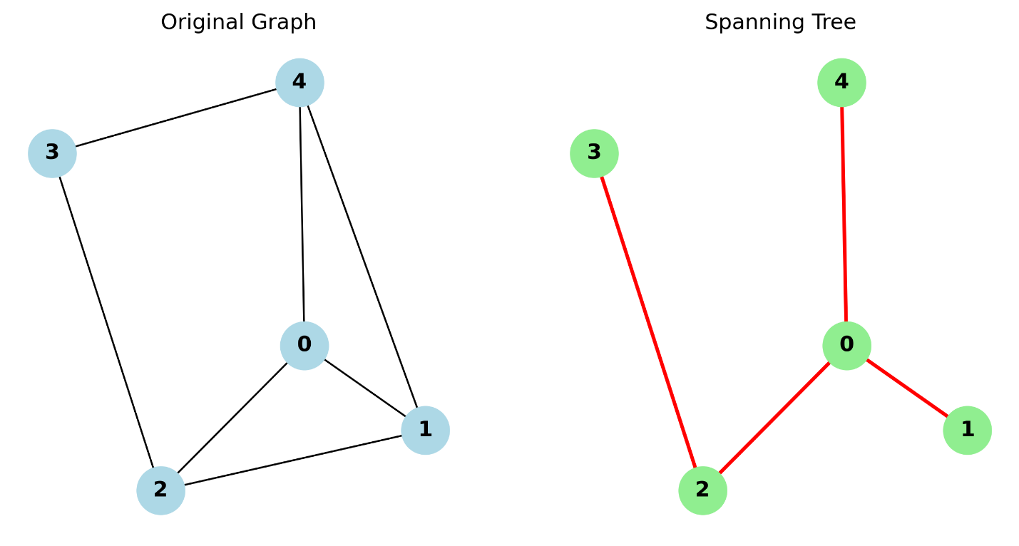
شکل 2: یک گراف و درخت فراگیر استخراج شده از آن

برای گراف کامل $K_{n}$، فرمول معروف کیلی تعداد درخت‌های برچسب‌دار با $n$ رأس را مشخص می‌کند:
(4) | $$T(n)=n^{n-2}$$

همان‌طور که رابطه (4) نشان می‌دهد، تعداد درخت‌های فراگیر با افزایش تعداد رأس‌ها به‌شدت رشد می‌کند. این پیچیدگی نشان می‌دهد که چرا در بحث یافتن تطابق‌های بهینه (که در فصل بعد بررسی می‌شود) نیازمند الگوریتم‌های کارآمدتری هستیم و نمی‌توان تمام حالات را بررسی کرد [1].

3-2 بهینه‌سازی و درخت‌ها
در گراف‌های وزن‌دار، پیدا کردن درخت فراگیری که مجموع وزن یال‌های آن کمترین مقدار ممکن باشد، مسأله درخت فراگیر مینیمم نامیده می‌شود. الگوریتم‌های معروفی مانند الگوریتم کراسکال و پریم برای حل این مسأله استفاده می‌شوند.

فصل 3: تطابق‌ها و عامل‌ها

1-3 تطابق‌ها و پوشش‌ها
یک تطابق در گراف $G=(V,E)$ مجموعه‌ای از یال‌ها است که هیچ دو یالی در آن دارای رأس مشترک نباشند. اندازه بزرگترین تطابق در گراف $G$ را عدد تطابق می‌نامند و با $α^{'}(G)$ نشان می‌دهند. [2]
یکی از قضایای بسیار مهم در گراف‌های دوبخشی، قضیه ازدواج هال است. اگر گراف دوبخشی با بخش‌های $X$ و $Y$ داشته باشیم، یک تطابق که تمام رأس‌های $X$ را بپوشاند وجود دارد اگر و تنها اگر برای هر زیرمجموعه $S⊆X$ رابطه زیر برقرار باشد (که در آن $N(S)$ مجموعه همسایه‌های $S$ است):
(5) | $$∣N(S)∣≥∣S∣∀S⊆X$$

نتیجه: فرض کنید $G=(X∪Y,E)$ یک گراف دوبخشی $k$-منتظم (با $k>0$) باشد. در این صورت گراف $G$ دارای یک تطابق کامل است.
اثبات: برای اثبات، نشان می‌دهیم که شرط قضیه ازدواج هال برقرار است. یک زیرمجموعه دلخواه مانند $S⊆X$ در نظر بگیرید. چون گراف $k$-منتظم است، دقیقا $k∣S∣$ یال از مجموعه $S$ خارج می‌شود. تمام این یال‌ها به مجموعه همسایه‌های $S$، یعنی $N(S)$ وارد می‌شوند. از آنجا که درجه هر رأس در بخش $Y$ نیز دقیقا $k$ است، مجموعه $N(S)$ حداکثر می‌تواند پذیرای $k∣N(S)∣$ یال باشد. بنابراین داریم:
$$k|S| ≤ k|N(S)| ⟹ |S| ≤ |N(S)|$$
همان‌طور که در رابطه (5) بیان شد، برقرار بودن این شرط به معنای وجود تطابقی است که تمام رأس‌های $X$ را می‌پوشاند. با توجه به منتظم بودن گراف ($∣X∣=∣Y∣$)، این تطابق کل رأس‌های گراف را پوشش داده و یک تطابق کامل خواهد بود.

2-3 مفاهیم مرتبط در گراف‌های دوبخشی
قضیه کونیگ بیان می‌کند که در هر گراف دوبخشی، اندازه ماکزیمم تطابق برابر با اندازه مینیمم پوشش رأسی است. اگر عدد پوشش رأسی را با $β(G)$ نشان دهیم، داریم:
$$α^{'}(G)=β(G)$$
برای جمع‌بندی مفاهیم این بخش، جدول 2 تعاریف و نمادهای استاندارد را به طور خلاصه نشان می‌دهد. [1]

جدول 2: مفاهیم تطابق و پوشش
مفهوم | نماد | تعریف کوتاه
عدد تطابق | $$α^{'}(G)$$ | اندازه بزرگترین مجموعه یال‌های مستقل
عدد پوشش رأسی | $$β(G)$$ | کوچکترین تعداد رأس که تمام یال‌ها را می‌پوشاند
عدد استقلال | $$α(G)$$ | بزرگترین مجموعه از رأس‌ها که هیچ دو تایی مجاور نیستند

مراجع

[1] | D. B. West, Introduction to Graph Theory, Prentice Hall, 2001.
[2] | J. A. Bondy and U. S. R. Murty, Graph Theory, Springer, 2008.

Graph
Adjacency Matrix
Handshaking Lemma
Euler’s Formula
Tree
Connected
Acyclic
Forest
Eccentricity
Spanning Tree
Cayley’s Formula
Matching
Bipartite Graphs
Hall’s Marriage Theorem
König’s Theorem
Vertex Cover

